**Podstawy Systemów Operacyjnych – Laboratoria**

# Lab 1:

- DIR / VDIR

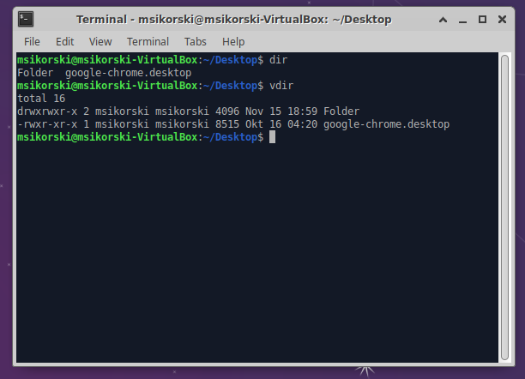

* Dir – komenda listuje zawartość aktywnego katalogu
* Vdir – wypisuje zawartość katalogu w długim formacie, wypisuje szczegółowe informacje o plikach wewnątrz katalogu

- LS

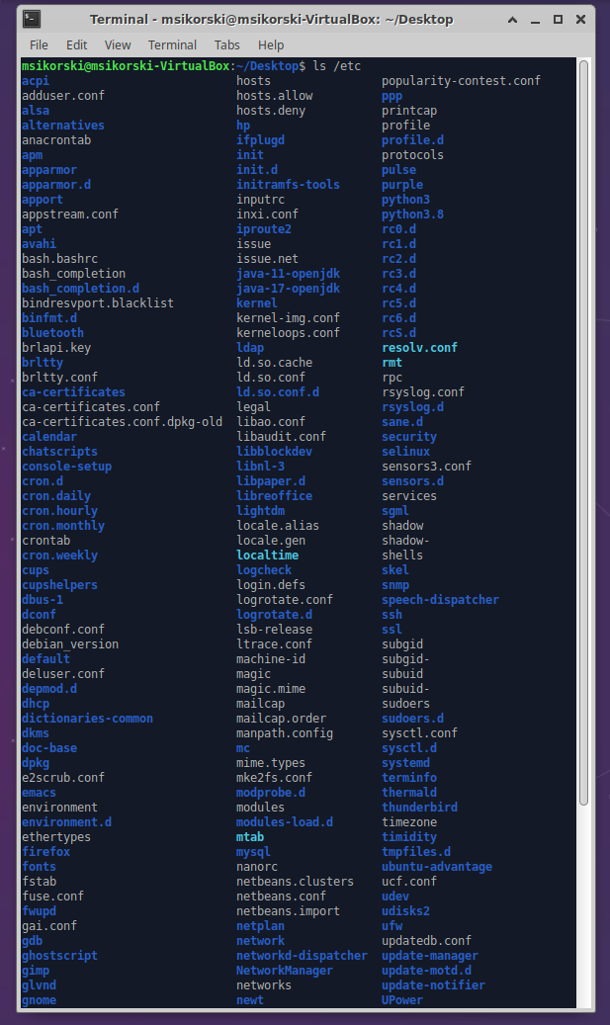

* Ls – polecenie wyświetla zawartość podanego katalogu
  + Parametry:
    - L – więcej informacji o plikach (uprawnienia, liczba łączy, bajtów, ID grup i użytkowników, data modyfikacji, nazwa)
    - a – wyświetla wszystkie pliki
    - --ignore – nie wyświetla plików z ustalonymi cechami
    - r – odwraca sortowanie
    - R – rekursywnie listuje podkatalogi
    - S – sortuje malejąco rozmiarem plików
    - t – sortuje pod względem daty modyfikacji plików, od najnowszych na początku
    - u – sortuje pod względem daty ostatniego dostępu do pliku, wyświetla datę ostatniego dostępu
    - U – brak sortowania, pliki wyświetlane w kolejności takiej, jak w katalogu
    - l – wypisuje pliki w wierszach, zamiast w rzędach

- CD / PWD

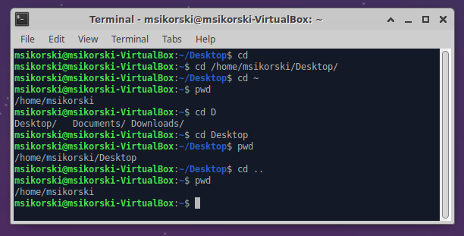

* Cd – komenda służy do przechodzenia pomiędzy katalogami
* Pwd – wyświetla ścieżkę katalogu, w którym się znajdujemy

- CHMOD / MKDIR

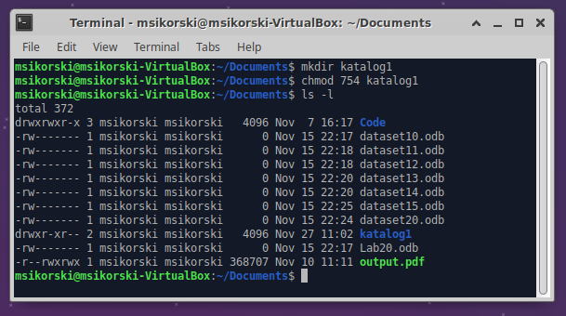

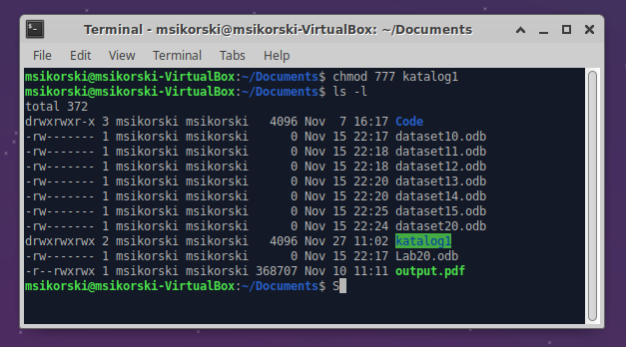

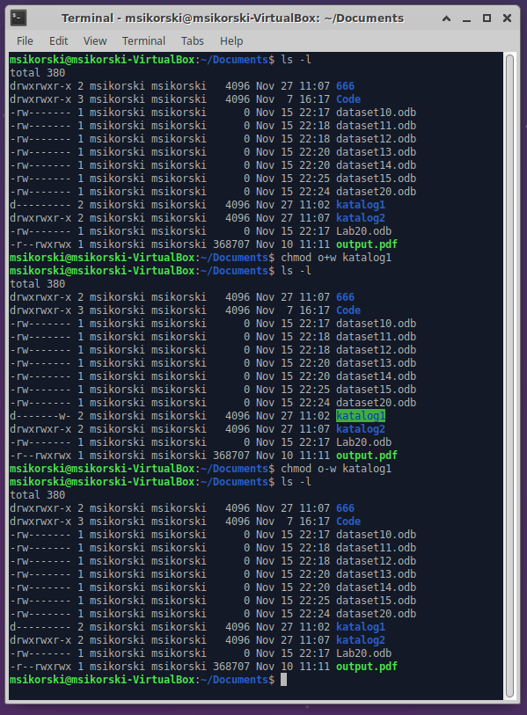

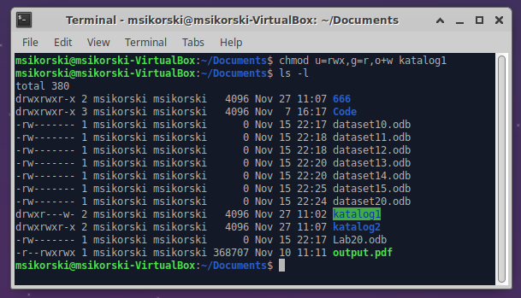

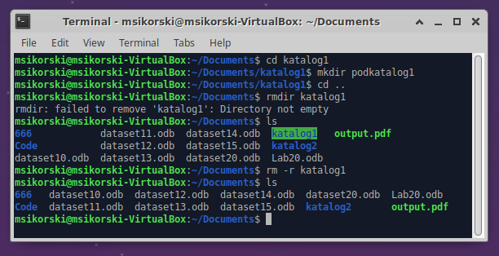

* chmod – komenda pozwala na zmianę praw dostępu do plików i katalogów
  + Formaty:
    - [numer][numer][numer] np. 754 – prawa dla [użytkownika][grupy][pozostałych]
    - u=rwx,g=rwx – przypisywanie praw
    - u-w,g-rx,o+rwx – zabieranie / dodawanie praw
* mkdir / rmdir / rm – tworzenie, usuwanie katalogów i plików

# Lab 2:

- Touch

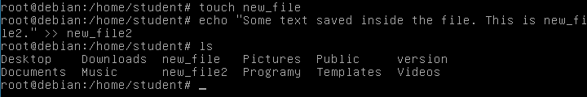

Komenda służy do tworzenia nowych plików. Powyżej stworzono pliki ‘new_file’ i ‘new_file2’ ze wpisanym przykładowym tekstem.

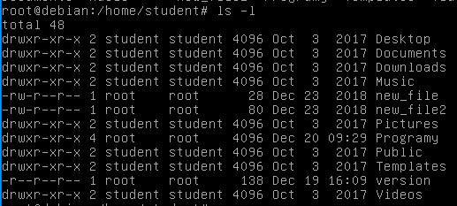

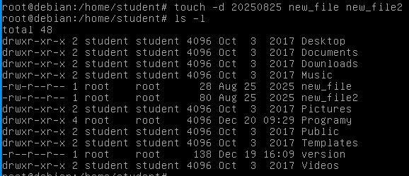

* Za pomocą argumentu -**d** pomieniamy dzisiejszą datę przy tworzeniu plików podaną przez nas datą.
* Argument **-r** pobiera czas stworzenia innego pliku i wpisuje go jako czas stworzenia obecnie tworzonego pliku.
* Argument **-c** nie tworzy pliku przy wykonaniu polecenia.

- Cat

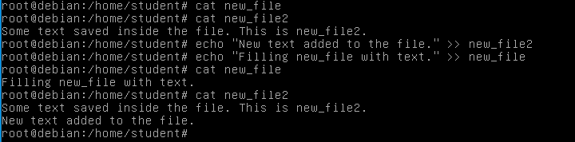

Za pomocą komendy wyświetlamy zawartość pliku i lub dodajemy do niego wprowadzony przez siebie tekst. Za pomocą komendy można skopiować zawartość danego pliku do innego, dopisać coś do niego lub nadpisać go.

- Mkdir / Cp

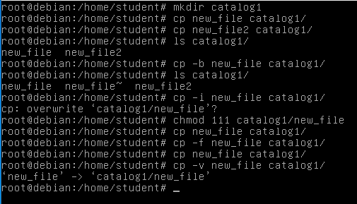

Cp kopiuje podane pliki do danego miejsca.

* **-b** tworzy kopię zapasową pliku
* **-f** (force) po nieudanej próbie usuwa plik i ponawia próbę skopiowania go
* **-v** komenda tłumaczy użytkownikowi, co zostaje wykonane

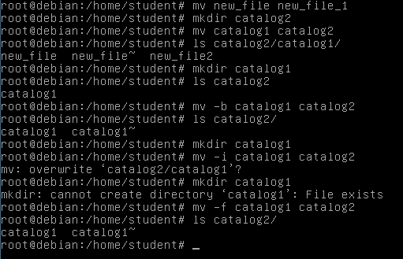

Tworzenie nowego katalogu catalog2, przenoszenie do niego pierwszego katalogu i nadpisywanie go nowo stworzonym katalogiem.

- Cw & cmp

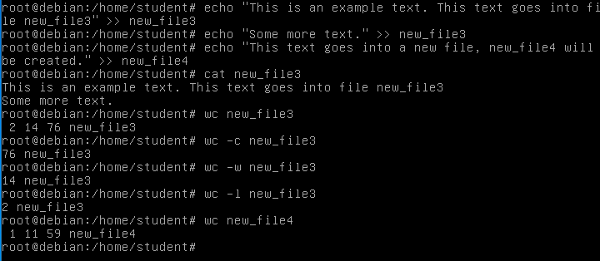

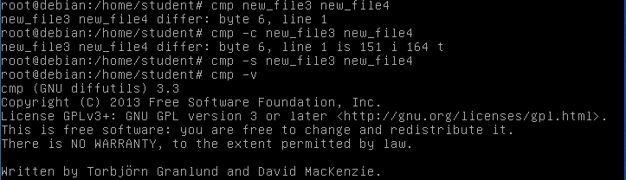

Użycie komendy cw z podaniem pliku powoduje wypisanie ilości znaków nowej linii, słów i bajtów zawartych w pliku.

* **-c** wypisuje tylko liczbę bajtów
* **-w** wypisuje liczbę słów
* **-l** wypisuje liczbę linii

Komenda **cmp** porównuje dwa pliki bajt do bajta.

* **-s** nie wypisuje informacji na ekran
* **-v** podaje informacji o wersji narzędzia

# Lab 3:

# Lab 4:

# Lab 5:

# Lab 6:

# Lab 7:

# Lab 8: